
RAPPORT ANNUEL DE GESTION
Conseil d’établissement de l’école
Morency
2024-2025
MESSAGE DE LA PRÉSIDENCE
du conseil d’établissement

Chers parents, élèves, membres du personnel et membres du conseil d’établissement,

C’est avec un grand plaisir que je vous présente le rapport annuel de notre établissement pour l’année scolaire 2024-2025. Cette année, il m’apparaît primordial de souligner les efforts fournis pour maintenir la qualité des enseignements dans un contexte de réorganisation complet de la structure de nos écoles. Accueillir de nouveaux élèves, de nouveaux collègues en plein cœur d’une année scolaire n’est pas une tâche simple et nécessite une grande capacité d’adaptation pour l’ensemble des personnes impliquées. Votre persévérance et votre engagement pour la réussite des élèves a grandement facilité la transition et a permis de maintenir la qualité des apprentissages tout au long de l’année. Je tiens également à féliciter l’ensemble des élèves pour leur persévérance et pour l’ensemble de leur réalisation pendant la dernière année.

Lorsqu’une année termine, bien entendu, une autre débute avec pleine de nouvelles opportunités, expériences et défis à vivre. C’est avec plaisir que le conseil d’établissement s’engage à poursuivre le travail débuté afin de bâtir un environnement propice aux apprentissages.

Au plaisir,

Sébastien Boucher, président

Tables des matières
1. Présentation du conseil d’établissement 3
1.1. Liste des membres du conseil d’établissement 3
2. Bilan des activités du conseil d’établissement 3
2.1. Calendrier des séances du conseil d’établissement 3
2.2. Activités réalisées et décisions prises 4
2.3. Résultats obtenus 6
Annexes 7


Présentation du conseil d’établissement

Liste des membres du conseil d’établissement
Nom et prénom | Titre  (ex : parent, personnel scolaire et fonction au conseil)
Barrette, Vanessa | Enseignante
Blais, Kate | Membre de la communauté
Boucher, Sébastien | Parent, président
Bourgault, Katy | Enseignante
Brière, Noémie | Membre de la communauté
Chamberland, Roxanne | Parent
Gingras, Simon | Directeur
Laroche, Marie-Claude | Personnel de soutien
Martineau, Claudine | Parent
Mc Caughan, Audrey | Enseignante
Vézina, Katrine | Parent

Bilan des activités du conseil d’établissement

Calendrier des séances du conseil d’établissement
Date  (jour mois année) | Type de séance  (préciser: ordinaire, extraordinaire, sous-comité, etc.)
25-09-2024 | Assemblée générale annuelle, séance ordinaire
06-11-2024 | Séance ordinaire
11-12-2024 | Séance extraordinaire
05-02-2025 | Séance ordinaire
02-04-2025 | Séance ordinaire
16-06-2025 | Séance ordinaire

Activités réalisées et décisions prises

Pouvoirs généraux
Sujets traités | Date  (mois année) | Actions réalisées  (Ex : adopté, approuvé, consultation effectuée, etc.) | Commentaires  (Précision, collaborateurs, ne s’applique pas, etc.)
Approbation que le reliquat engendré par le recours collectif pour le matériel didactique soit transféré au Fonds Ange Gardien Harricana | Septembre 2024 | Approbation
Approbation de la grille-matières | Septembre 2024 | Approbation
Adoption des règles de régie interne | Octobre 2024 | Adoption
Modification de l’ordre d’enseignement à l’acte d’établissement 2025-2026 | Février 2025 | Information
Établissement des principes d’encadrement des coûts des documents dans lesquels l’élève écrit, dessine ou découpe | Avril 2025 | Consultation
Consultation au sujet de la liste du matériel d’usage personnel | Avril 2025 | Consultation
Adoption des règles de fonctionnement du service de garde |  |  | N / A
Avis auprès de la direction d’établissement (pouvoir d’initiative) ou du centre de services scolaire |  |  | N/A
Formation de comités (ex : sous-comité sur un sujet en particulier) | Décembre 2024 |  | Comité consultatif concernant la fermeture de l’école de Launay
Consultation sur la modification ou la révocation de l’acte d’établissement | Février 2025 | Consultation
Consultation sur les critères de sélection de la direction |  |  | N/A
Information aux parents et à la communauté des services éducatifs offerts et de leur qualité | Septembre 2024 | Information
Transmission des documents à l’intention des parents |  |  | Aucune communication lors des CÉ. Fait régulièrement en cours d’année.

Pouvoirs liés aux services éducatifs
Sujets traités | Date  (mois année) | Actions réalisées  (Ex : adopté, approuvé, consultation effectuée, etc.) | Commentaires  (Précision, collaborateurs, ne s’applique pas, etc.)
Approbation des activités éducatives à l’extérieur des locaux | À toutes les séances | Approbation
Approbation du plan COSP | Novembre 2024 | Approbation
Approbation du temps alloué à chaque matière (grille-horaire) | Avril 2025 | Approbation
Approbation de la grille-horaire 2025-2026 | Avril 2025 | Approbation
Approbation de la mise en œuvre des programmes de services complémentaires et particuliers (ou d’éducation populaire pour les centres) |  |  | N / A
Consultation des parents |  |  | Par courriel hebdomadairement via Mozaïk, Facebook et courriel
Consultation obligatoire des élèves ou d’un groupe d’élèves |  |  | N/A

Pouvoirs liés aux services extrascolaires
Sujets traités | Date  (mois année) | Actions réalisées  (Ex : adopté, approuvé, consultation effectuée, etc.) | Commentaires  (Précision, collaborateurs, ne s’applique pas, etc.)
Organisation de services extrascolaires  (ex : activités parascolaires) |  |  | Tout au long de l’année.
Conclusion de contrats avec une personne ou un organisme | Janvier 2025 |  | Contrat de déneigement des portes et accès

Pouvoirs liés aux ressources financières et matérielles
Sujets traités | Date  (mois année) | Actions réalisées  (Ex : adopté, approuvé, consultation effectuée, etc.) | Commentaires  (Précision, collaborateurs, ne s’applique pas, etc.)
Suivi du budget annuel | Février2025 | Suivi
Sollicitation ou réception de sommes d’argent (fonds à destination spéciale) | Septembre 2024 | Adoption
Adoption du budget annuel de l’établissement | Février 2025 | Adoption | Budgets révisés

Autres activités réalisées
(ex. : consultations, informations, projets spéciaux, etc.)
Sujets traités | Date  (mois année) | Actions réalisées  (Ex : adopté, approuvé, consultation effectuée, etc.) | Commentaires  (Précision, collaborateurs, ne s’applique pas, etc.)
Adoption d’un budget pour les paniers de Noël, d’un budget pour frais de déplacement et de gardiennage, ainsi qu’un goûter de fin d’année | Novembre 2024 | Adoption
Approbation au sujet des activités de financement pour féliciter les finissants pour leurs accomplissements | Novembre 2024 | Approbation

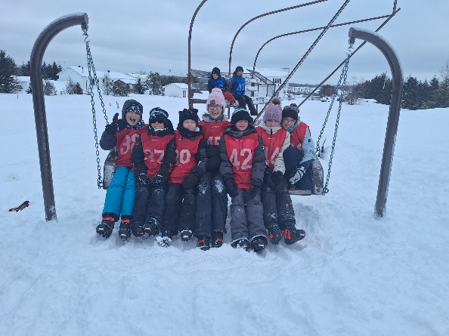
Annexes
